新 书 推 荐

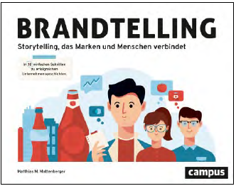
中文书名：《讲品牌故事：讲好公司故事的10个简单步骤 — 将品牌与人融为一体》
英文书名：Brandtelling：Tell your company’s story well in ten simple steps—with storytelling that brings brands and people together
德文书名：Brandtelling
作 者：Matthias M. Mattenberger
出 版 社：Campus
代理公司：ANA/Susan Xia
页 数：224页
出版时间：2021年1月
代理地区：中国大陆
审读资料：电子稿
类 型：经管

内容简介：

简洁直观地呈现讲故事的最佳方法。

竞争不断增加，产品周期不断缩短，品牌越来越重要。这就是加强品牌背后的故事为何变得如此重要的原因 — 无论是个人还是公司，产品还是服务。本书介绍了深入人心的捷径，确保长期被客户牢记并取得成功。通过《讲品牌故事》中简易而科学的方法，只需简单的几步就可以为品牌创造出精彩的故事，无论是个人还是团队《讲品牌故事》是一本令竞争对手羡慕不已的书。

• 讲述故事工具箱
• 使用直观的图片和工具提供讲故事的专业知识
• 直接供个人或团队使用

作者简介：

作为品牌战略家，马蒂亚斯 M·马腾伯格（Matthias M. Mattenberger）帮助大小型企业在市场上讲述独特而令人信服的故事。他是一位讲故事方面的顾问和讲师，曾领导过一家专长于视频内容的营销机构，曾是瑞士电视台制作人，撰写过一本世界知名的书籍和获奖的电台剧作。他取得了市场营销专业的高级管理人员工商管理硕士学位。
媒体评价：

“讲故事是可以学习的技能，本书为你提供了指导。通过清晰、易于遵循的步骤，展示如何赢得客户的信任和忠心。 ”
----库尔特·埃施巴赫（Kurt Aeschbacher），瑞士电视台主持人、记者兼企业家

谢谢您的阅读！
请将反馈信息发至：夏蕊（Susan Xia）
安德鲁·纳伯格联合国际有限公司北京代表处
北京市海淀区中关村大街甲59号中国人民大学文化大厦1705室
邮编：100872
电话：010-82449901
传真：010-82504200
Email：jessica@nurnberg.com.cn
网址：http://www.nurnberg.com.cn
微博：http://weibo.com/nurnberg
豆瓣小站：http://site.douban.com/110577/

